RAZGIBAJ SE,
DA OSTANEŠ ZDRAV

SREDA, 27. 5. 2020

Aktivnost 1: | KOREJSKA ŠOLA - VAJA S KOLEBNICO (OGLEJ SI VIDEOPOSNETEK)  https://www.youtube.com/watch?v=YxNSJZ5ko0U
Aktivnost 2: | SKOK V DALJINO Z MESTA  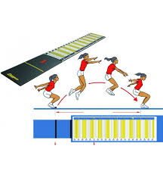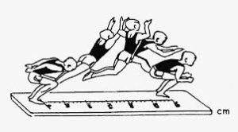
Aktivnost 3: | UČENJE NIZKEGA STARTA PRI ATLETIKI  https://www.youtube.com/watch?v=s1RncQfMv4A

»VERJEMI VASE IN ŽE SI NA POL POTI«

